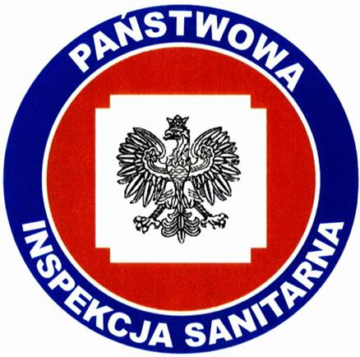

KOMUNIKAT
Państwowego Powiatowego Inspektora Sanitarnego w Gnieźnie
z dnia 4 kwietnia 2024 roku
w sprawie jakości wody przeznaczonej do spożycia przez ludzi
dotyczy wodociągu zakładowego Malczewo
zaopatrującego mieszkańców wsi Malczewo.

Na podstawie przeprowadzonych badań kontrolnych jakości wody w dniu 26.03.2024 r. Państwowy Powiatowy Inspektor Sanitarny w Gnieźnie informuje, że jakość wody
nie odbiega od obowiązujących wymagań.

. Woda nadaje się do picia i na potrzeby gospodarcze.
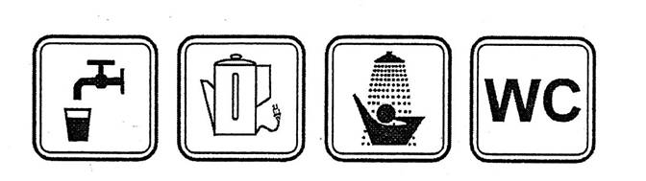
Informacja powyższa obowiązuje do czasu wydania kolejnego komunikatu.

